**MEMORIA**

*Viktoriia Gnatiuk*

*Sergio Ramos*

A continuación vamos a analizar algunos de los resultados ofrecidos por el algoritmo genético.

1. Con un algoritmo de selección ruleta, un algoritmo de cruce PMX y una mutación inserción podemos observar como el mejor de la población 0 es el valor 275000 pero que a medida que pasan las generaciones la población va mejorando. La media de la población fluctúa muy levemente manteniéndose pegada al mejor absoluto. Se alcanza el mejor en la generación 145 cuando se obtiene el individuo con fitness 230704 y vemos que a partir de entonces y hasta la generación 200 ya no se consigue otro individuo mejor. No se llega a conseguir el objetivo que es 224416.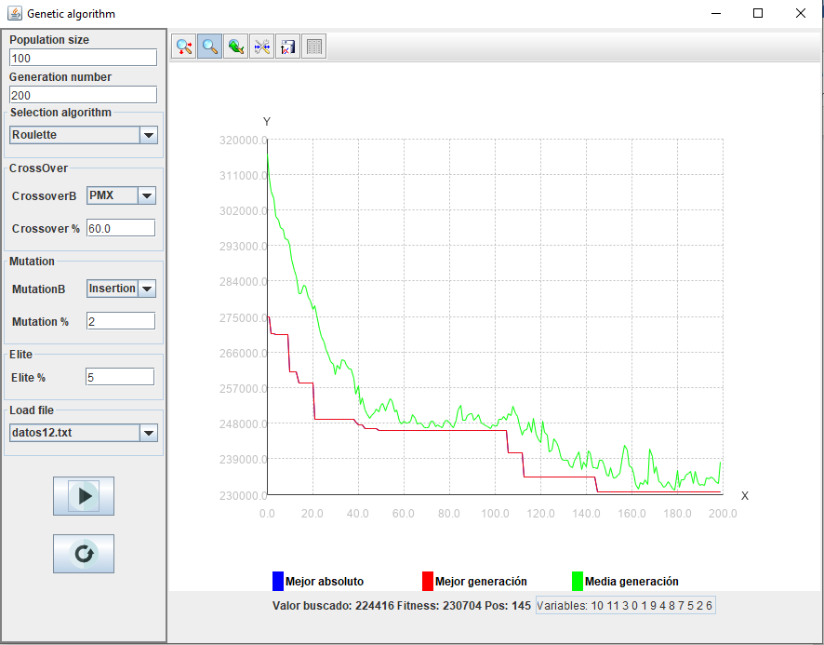
2. Si cambiamos el algoritmo de mutación por el Exchange y subimos el porcentaje de mutación a 10% conseguimos llegar al objetivo de 224416 en la generación 56.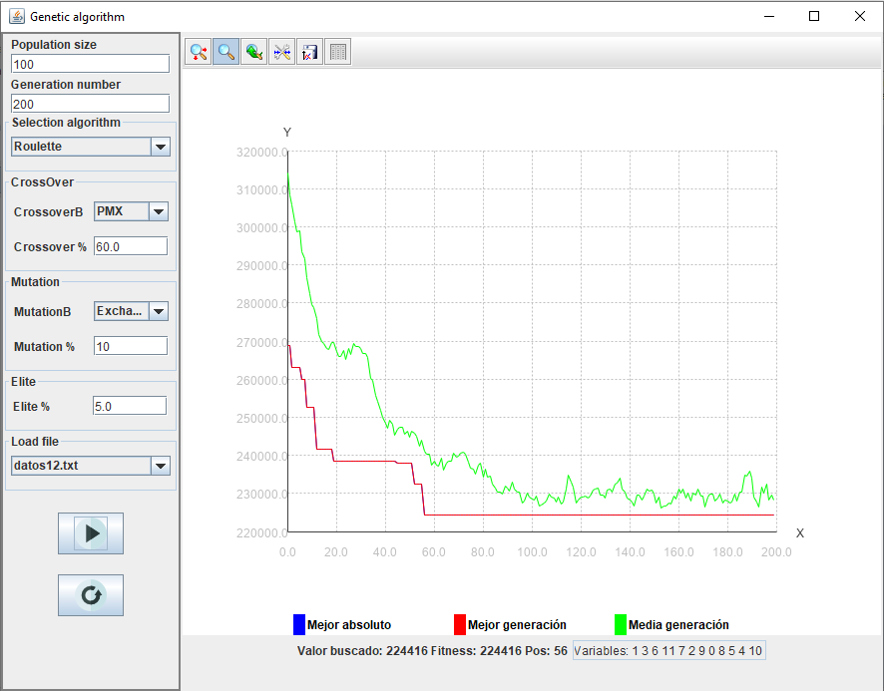
3. Pero no siempre se consigue mejor resultado con esta combinación de parámetros. Como podemos observar en el siguiente gráfico en el que se observa que la población se acaba estancando a partir de la generación 36. 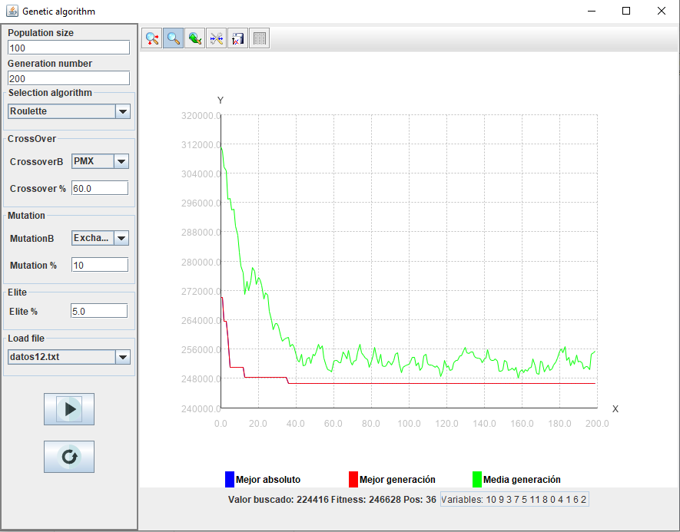
4. Observo que la selección por Rankin presenta peores resultados y deduzco que es porque es un algoritmo muy elitista y se pierde diversidad.
5. El método de mutación Exchange y Heurístico son menos agresivos que los demás métodos de mutación y producen menos diversidad en la población.